江苏大学网络教学平台操作使用指南（2018版）
1.【访问】江苏大学网络教学平台，网址： http://ujs.chaoxing.com/portal
2. 【用户登录】已使用过该教学平台的请使用原账号、密码登录。未使用过超星泛雅网络教学平台的，初始账号为学号、密码为123456，登录后请自行修改密码并用新密码重新登录。若账号密码有问题，可咨询首页右下角【在线客服】，也可通过登录页面的“忘记密码？”凭绑定的邮箱或者手机自行找回密码。
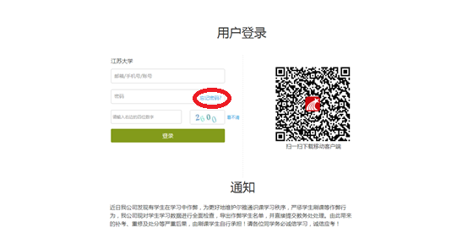
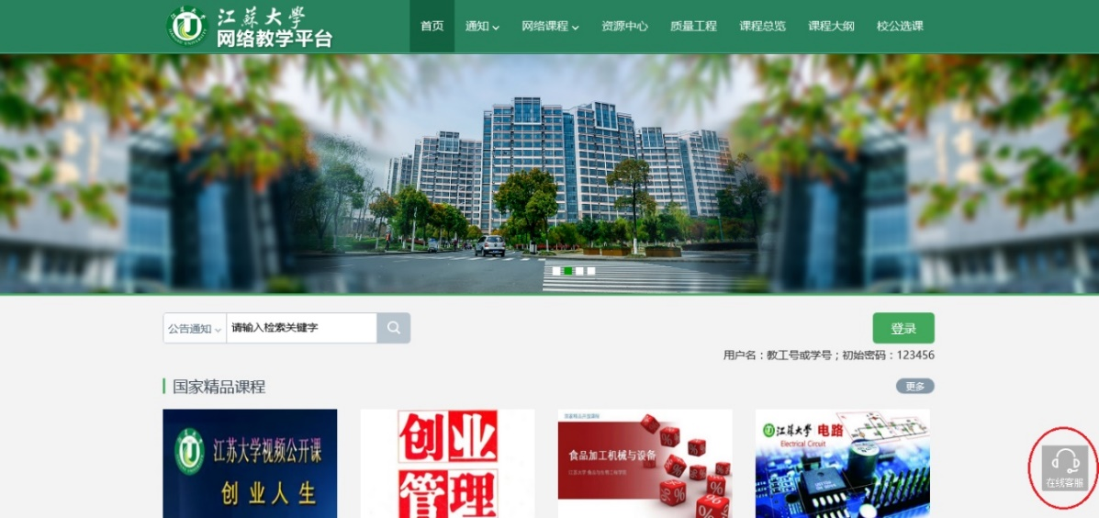
3. 【选课】登录后切换到“我学的课”页面，点击【+号】开始选课。
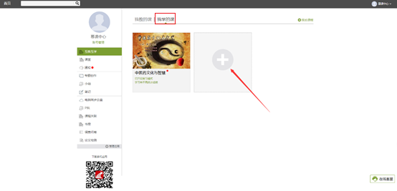
4.在【学校课程】—【2018暑期慕课学分课程】，自主选择课程【报名】，完成选课。
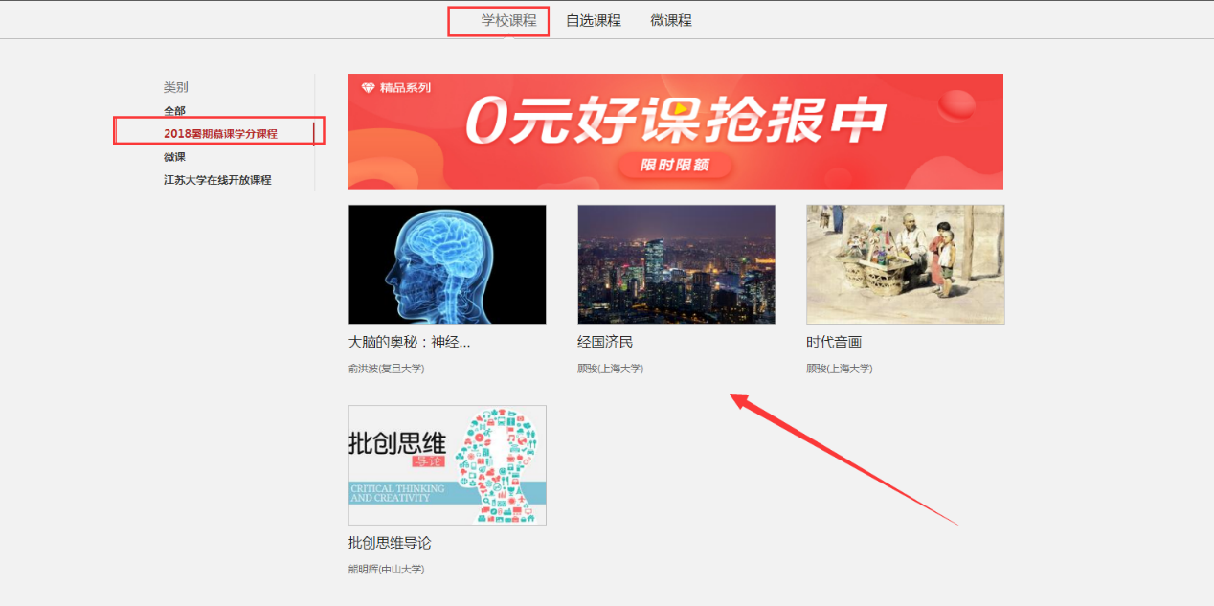
注：选课后若需要退课，进入个人中心课程列表，鼠标放置到课程上时右上角出现 “退课”，点击后“退课”。
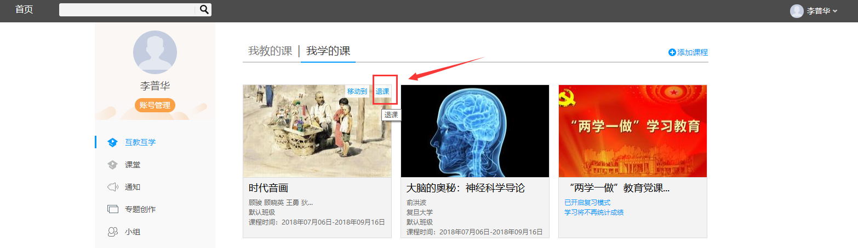
5.点击右上角【个人空间】，进入【我学的课】，开始学习。相应学习过程可通过手机超星学习通APP完成。如有问题可咨询右下角【在线客服】
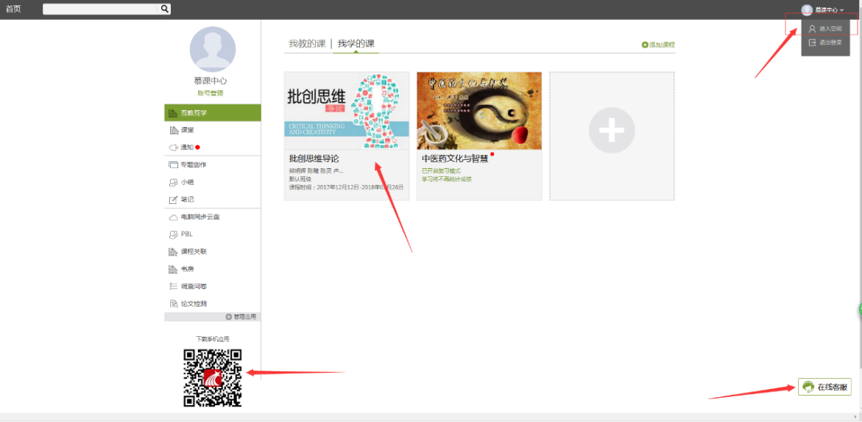
6.课程考核包括课程视频、章节测验、访问、讨论和考试等，点击【进度】可以看到成绩。
